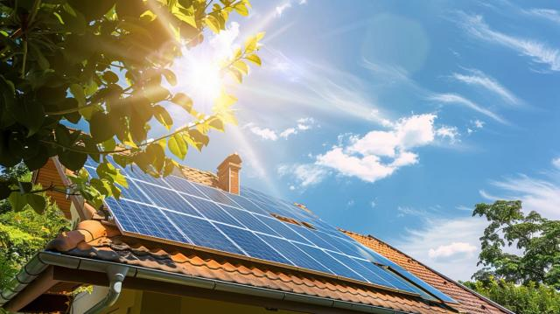

Stowarzyszenie „Na Rzecz Rozwoju Miasta i Gminy Debrzno” realizuje projekt pt. „Wzmocnienie potencjału i odporności Stowarzyszenia w celu budowy trwałego modelu finansowania” dofinasowany w ramach Programu „Odporność oraz Rozwój Ekonomii Społecznej i Przedsiębiorczości Społecznej” na lata 2022-2025
Projekt polega na montażu na dachu budynku stowarzyszenia paneli fotowoltaicznych o mocy do 40,00 kWp w celu budowania odporności na zmiany zachodzące na rynku (wzrost cen energii elektrycznej) i zapewnienie instrumentów wsparcia pozwalających na rozwój ich działalności.
Dofinansowanie z UE: 165 900,00 zł

